NEXTGENMMA

## Propuesta de Proyecto DAM

DESARROLLO DE UNA APLICACIÓN DE GESTIÓN

## Diego Gil Sanz

25209587T

## Desarrollo de aplicaciones Multiplataforma

Curso académico 2023-25

## Tutor de Proyecto

José Manuel Guallar

Contenido

Contenido

Propuesta de Proyecto DAM 1

Diego Gil Sanz 1

Desarrollo de aplicaciones Multiplataforma 1

Tutor de Proyecto 1

1. Justificación y planificación del proyecto 3

1.1.- Descripción del proyecto 3

1.2.- Justificación de la tecnología utilizada 3

1.3.- Planificación Gantt 3

1.4.- Planificación Scrum 4

1.5.- Prototipado 4

2. Análisis y diseño de los requisitos de la aplicación 5

3.1.- Herramientas escogidas 5

3.2.- Diagrama de casos de uso 5

3.3.- Diagrama de clases 5

3.4.- MER 6

3.5.- Diagrama de Base de datos 7

4. Desarrollo de la aplicación 8

4.1.- Control de usuarios 8

4.2.- Desarrollo e implementación de la aplicación 8

5. Pruebas e informes de la aplicación 9

5.1.- Estrategia de pruebas 9

5.2.- Pruebas realizadas 9

5.3.- Informes 9

6. Implantación y documentación 10

6.1.- Exportación y distribución de la aplicación 10

6.2.- Manual de instalación 10

6.3.- Manual de usuario 10

6.4.- Repositorio de la aplicación 10

6.5.- JavaDoc 10

7.- Bibliografía 11

8.- Anexos 12

# 1. Justificación y planificación del proyecto

### 1.1.- Descripción del proyecto

NEXTGENMMA es una aplicación que busca facilitar toda la gestión de la federación española de mma, busca facilitar las inscripciones de nuevos clubes, gimnasio y ligas.

Las federaciones no evolucionan y los peleadores si, los peleadores quieren lo mejor y se merecen lo mejor.

Nuestra aplicación aportara una solución a los tiempos de espera y el desplazamiento de los trabajadores a las oficinas, contaremos con una función de enviar solicitudes a el correo de la federación, para llevar a cabo todas las solicitudes de forma mas rápida y sin necesidad de llevar horarios de las oficinas.

Podremos eliminar, modificar y añadir los peleadores gracias a la ventana de administración.

También es capaz de mostrar diferentes anuncios/publicaciones para que los usuarios estén bien informados.

### 1.2.- Justificación de la tecnología utilizada

He elegido hibernate debido a su facilidad de mapeo, facilidad de gestión de datos y porque es mas sencillo crear código, me permite simplificar las consultas y operaciones, también tiene una cualidad muy importante y es que es rápida, da mas fluidez a la aplicación.

He elegido Java como lenguaje debido a que estoy acostumbrado a crear proyectos con el, tengo un control suficiente para crear programas con diversas funciones y que sea muy completo, además, es el lenguaje que mas he usado.

Estoy usando el entorno de desarrollo de IntelIJ debido a que la interfaz es muy comoda y me resulta mas fácil desarrollar código, además, me resulta un entorno de desarrollo muy rápido con una gran cantidad de herramientas y posibilidades

### 1.3.- Planificación Gantt

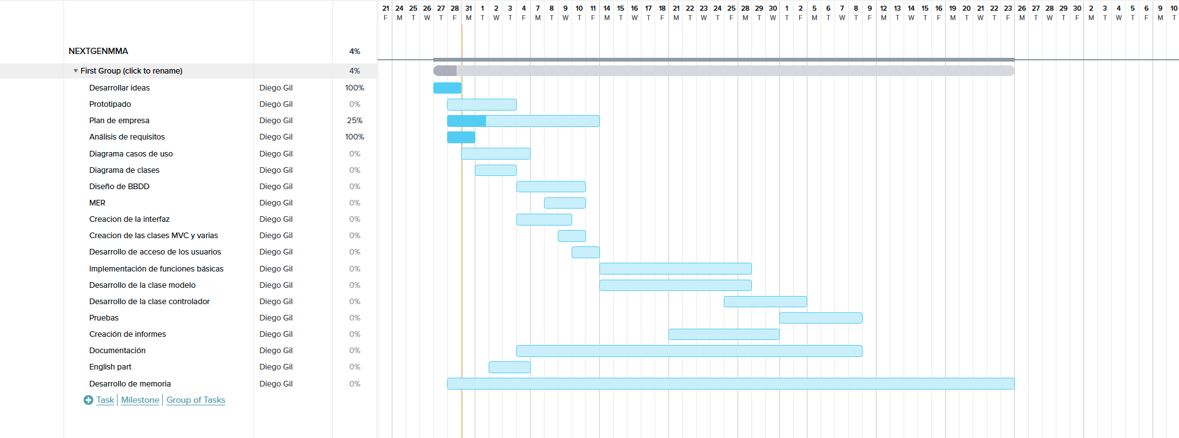

### 1.4.- Planificación Scrum

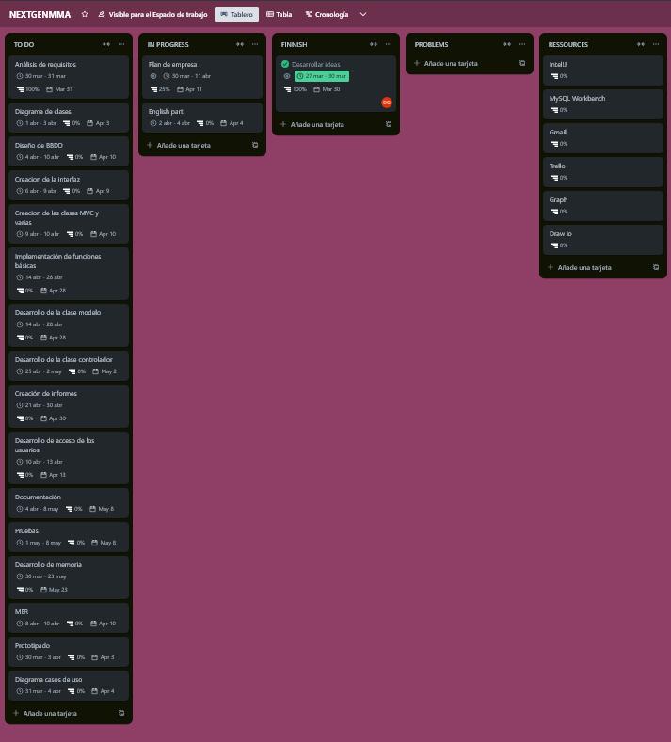

Primeras 2 semanas

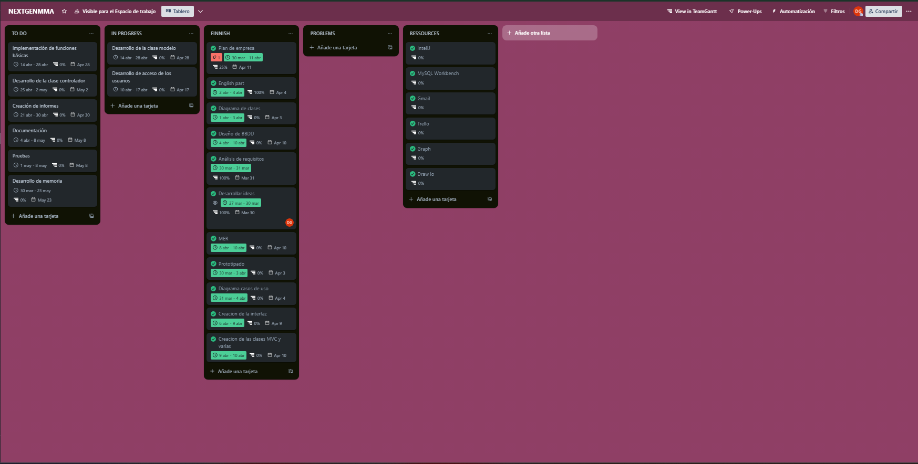

### 1.5.- Prototipado

https://www.figma.com/design/QT8KhX3sQUVjjTT8GcUW1d/TFG-MMA?node-id=1-1403&t=coS1ciNZcFbV1opu-1

# 2. Análisis y diseño de los requisitos de la aplicación

### 3.1.- Herramientas escogidas

Interfaz de desarrollo= IntelIJ IDEA

Conexión de BBDD= Hibernate

Herramienta de desarrollo de bases de datos= MySQL Workbench

Tipo de bases de datos= MySQL

### 3.2.- Diagrama de casos de uso

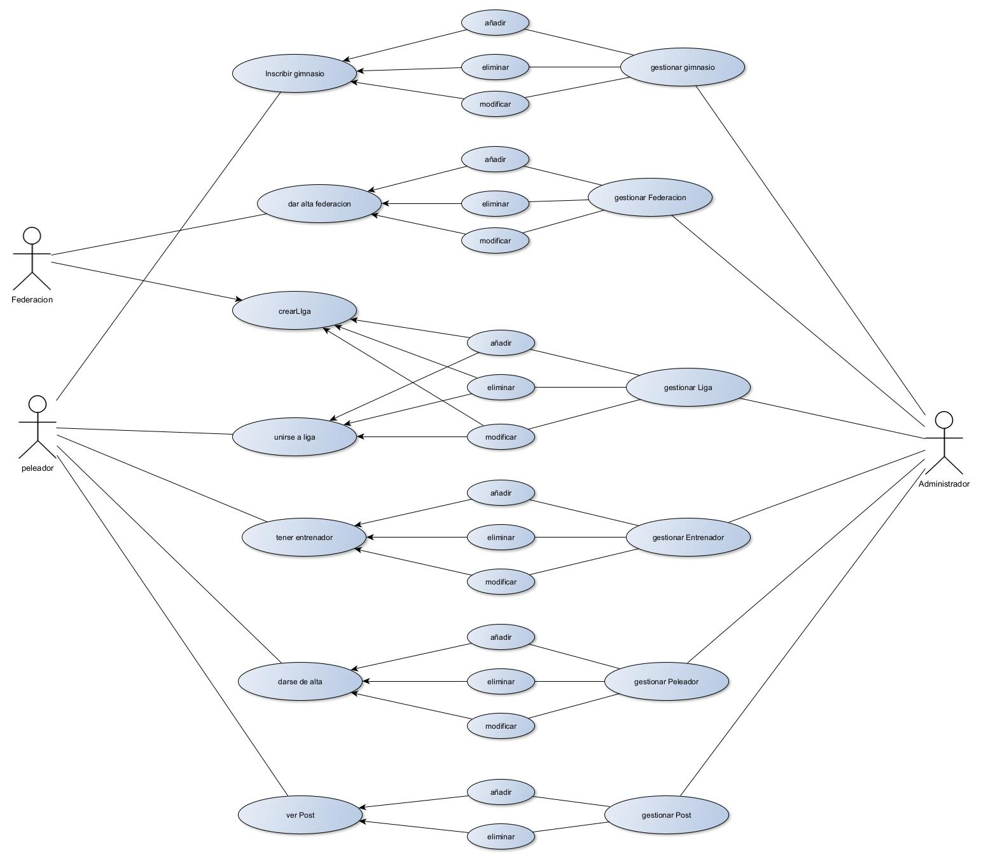

3.3.- Diagrama de clases

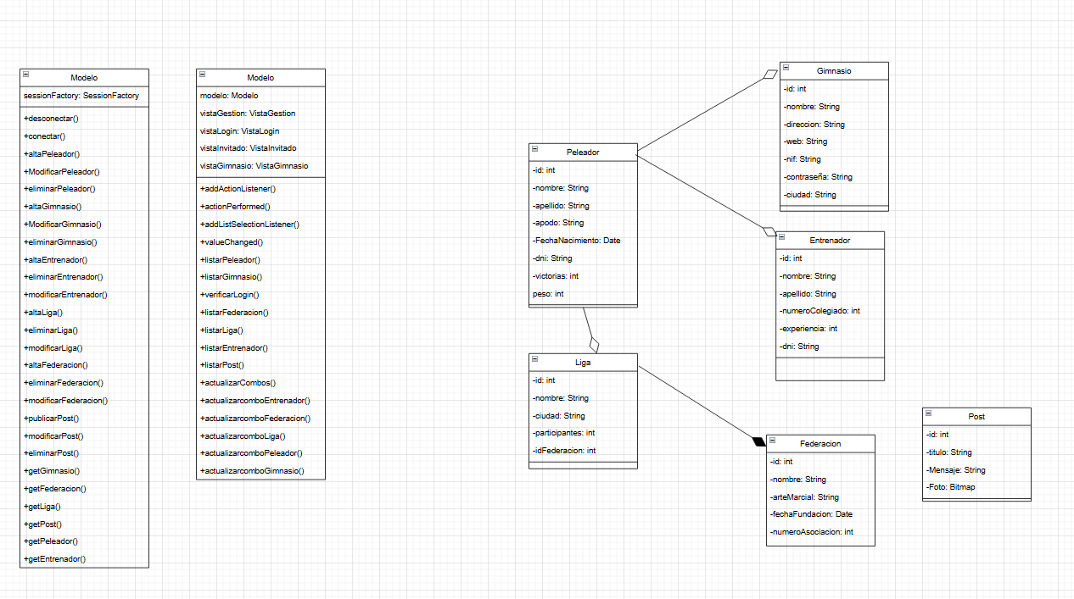

### 3.4.- MER

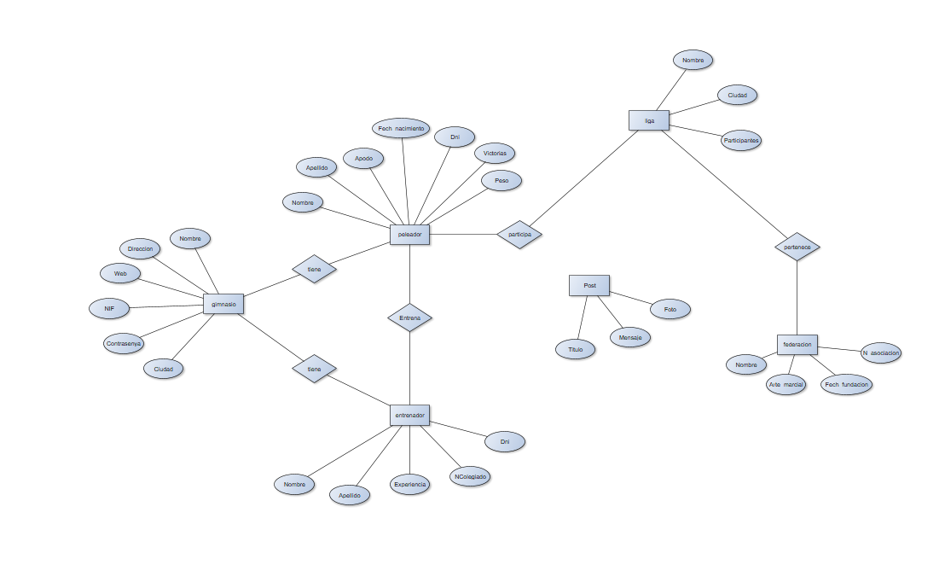

### 3.5.- Diagrama de Base de datos

Texto

# 4. Desarrollo de la aplicación

### 4.1.- Control de usuarios

Texto

### 4.2.- Desarrollo e implementación de la aplicación

Texto

# 5. Pruebas e informes de la aplicación

### 5.1.- Estrategia de pruebas

Texto

### 5.2.- Pruebas realizadas

Texto

### 5.3.- Informes

Texto

# 6. Implantación y documentación

### 6.1.- Exportación y distribución de la aplicación

Texto

### 6.2.- Manual de instalación

Texto

### 6.3.- Manual de usuario

Texto

### 6.4.- Repositorio de la aplicación

Texto

### 6.5.- JavaDoc

Texto

# 7.- Bibliografía

Texto

# 8.- Anexos

Texto